ДИТИНА ГРИЗЕ НІГТІ, СМОКЧЕ ПАЛЬЦІ… ПОГЛЯД ПСИХОЛОГА
16.11.2016
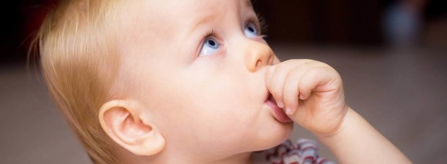
Діти часто смокчуть пальці, гризуть і обламують нігті. Дорослі винахідливі в своїх реакціях і спробах (а частіше тортурах) «викорінити» цю звичку. Діти винахідливі і прекрасні в своїй здатності до адаптації і пошуках зцілення.
Не існує, на жаль, універсальних рецептів. Запропоную кілька напрямків для думок і пошуків. Буде дуже багато – але практично. Тема багатогранна і різносторонньо вивчена.
1. Смоктання пальців (куточків одягу, в продовженні – можливо куріння та інше), кусання нігтів, обламування нігтів – симптоми, на перший погляд схожі, але мають, як правило, різну причину.
2. Це не просто «шкідлива звичка» – це невротичні дії, часто абсолютно не усвідомлювані, не завжди контрольовані (особливо у дітей, у яких вольові центри ще не сформовані). Дитина це робить НЕ спеціально, щоб позлити батьків.
3. За кожною такою дією є більш глибока причина – і дорослі напружуються, якщо вже бути чесними, навіть не через саму дію, а через «заряд» – неконтрольований і важливий, який відчувають «за» діями. (Так само, як батьки напружуються не через безлад в кімнаті підлітка, а через внутрішній стан підлітка, який маскує безлад зовнішній).
4. Будь-яка сформована звичка – говорить про існуючі закріплені механізми – це звичка наших нейронних зв’язків. Для того, щоб вона змінилася – потрібен час. І потрібно запропонувати і напрацювати альтернативну дія або реакцію.
5. Ми нічого не можемо забрати, нічого не надавши натомість. Це базове правило виховання. Якщо ми вилучаємо себе – залишаємо замість себе бабусю або няню. Забираємо комп’ютер – пропонуємо значиму альтернативу – свою емоційну присутність, книгу …. Якщо немає заміни – в цій «порожнечі», що утворилася, виросте новий, можливо більш серйозний і вже тілесний-соматичний симптом.
Advertisements
REPORT THIS AD
6. Чим більше наше напруга, чим більше вимог «щось з цим робити» – тим більше дитина почувається «не таким», тим більша ймовірність закріплення симптому або трансформації його в щось інше (наприклад – без коментарів про адекватність методів «батьківської терапії» – у дитини, якій сказали, що відірвуть руки і пеніс, якщо знову “застукають” за мастурбацією – з’явилося смоктання пальців, коли батьки пригрозили відрізати пальці – почався енурез).
СМОКТАННЯ
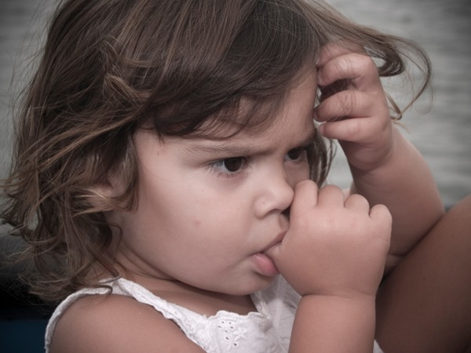
Ми багато знаємо про оральну фазу розвитку. Це час, коли малюк-немовля отримує задоволення і розвиває безліч тілесних пристосувань і механізмів (наприклад, під час годування задіяні відразу три нерва з величезними зонами «ведення»: блукаючий, трійчастий та носоглотковий нерв), отримує досвід близькості, безпеки, довіри – завдяки саме смоктанню молочка з грудей. І саме тоді і стільки, скільки йому потрібно. Норма у кожної дитини своя, як і можливості сімейної системи.
Це «оральний» час, коли в дитини закладається відчуття “Я існую” і “Мої потреби можуть бути задоволені”. Це час формування прихильності – можливості взагалі бути в близьких відносинах, приймати і давати відгук на близькість. Це час формування базової довіри чи недовіри до світу.
У кожної людини свої потреби, уроки і свій досвід. Якщо потреба дитини з різних причин не була задоволена, якщо в цей час відбувалося щось травматичне – дитина може «дозадовільняти» – добирати цю потребу, вибираючи «замінники» – палець, соску, олівець, сигарету …
У смоктанні пальців ми виділяємо вікові періоди:
Малюки і діти після 3 років. Малюки, що знаходяться на змішаному вигодовуванні, при прорізуванні зубчиків – за допомогою смоктання кулачка і пальчика компенсують те, чого їм не вистачає або знеболюють процес. Це варіант норми, з цим можна «нічого не робити» (але – важливий мінус – може перерости в звичку). У цьому віці недолік контакту з грудьми компенсується емоційною близькістю і емоційним відгуком і тілесним контактом.
Старші і зовсім дорослі люди повертають собі за допомогою смоктання відчуття присутності когось найважливішого (заповнюють порожнечу, в якій повинні бути мама і тато), безпеки, знімають емоційне напруження.
Вони регресують – повертаються в минуле, коли теперішнє занадто напружене.
Повертають собі відчуття безпечних кордонів.
Компенсують відсутню ніжність.
Заспокоюються перед сном.
Заповнюють простір «нудьги».
Для єдиних дітей в сім’ї – можливість таким дивним способом відпочити від надлишкових контактів (в школі і садку).
Потреба: Безпека, опора на маму, зняти надмірну напругу, повернутися в близькість і ніжність. Повернути собі відчуття важливості при ревнощах до молодшого. Знизити власну критичність, контроль, вийти з-під тиску критичності, контролю, перфекціонізму – свого і батьків.
Що робити:
- Знайти джерело невротизації – небезпеки.
- Знизити можливу вимогливість і оцінність.
- Більше тілесного контакту, масажів, тілесних ігор, особливо обіймашок і всього, що нагадує обійми – обійми – це проекція «матки», гри в хованки, в халабуди і ін. Грати в немовлят.
- Малювати мандали, будиночки, будувати щось, що створювало б відчуття кордонів. Гратися під ковдрою.
- Давати пити з трубочки, з поїлки.
- Разом готувати їжу.
- Іноді працює парадоксальний метод – зробити смоктання пальців не тільки дозволеним, а обов’язковим. Я виписувала рецепт з печаткою – «в понеділок з 15.00 до 15: 15 смоктати з прицмокуванням великий палець правої руки. Вівторок – з 16.00 до 16: 15 – смоктати з прицмокуванням вказівний палець лівої руки і так далі. Для батьків це серйозне випробування, для дітей – парадоксальна психотерапія.
- Гратися з водою і в воді.
- Малювати пальчиковими фарбами.
Дивні питання для дорослого:
- Що – кого хочеш повернути – всмоктати, увібрати?
- За ким сумуєш?
- Хочеться згорнутися в калачик?
- Що для тебе ніжність?
КУСАННЯ НІГТІВ
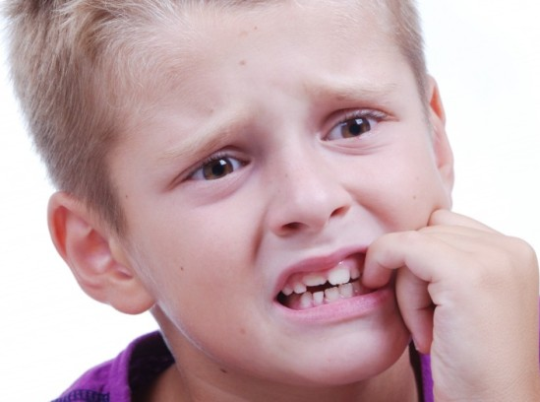
Форма аутоагресії і ретрофлексії – дитина гризе нігті, замість того, щоб «вкусити», показати зуби.
Дитина з таким симптомом часто гіпервідповідальна і чутлива, боїться зробити боляче іншим, сказати «не те», образити, сором’язлива, самокритична. Вона часто бере відповідальність за почуття своїх батьків. Боїться їх засмутити, боїться зробити помилку, не виправдати очікувань. Може іноді говорити тихо і невиразно. Їй складно сказати Ні. Пригнічує природні агресивні імпульси. Часто не може сказати, чого хоче і не хоче. Не дозволяє собі помилятися. Їй складно розслабитися. Може скривлюватися спинка, як ніби на плечах лежить вантаж. Відчуває часто страх і почуття провини.
Кусанням нігтів проявляються невисловлені слова, самоїдство, контроль.
У нігтьовому ложі є точки – проекції різних етапів нашого розвитку. Іноді дитина «стимулює», витягуючи або кусаючи, «точку зачаття, народження» … У цієї ж дитини можуть бути часті ларингіти, ангіни, бронхіти.
Що робити:
- Знизити тиск. Зняти з дитини відповідальність за свої почуття і вою нереалізованість.
- Вчити і дозволяти говорити “ні”.
- Стимулювати робити самому вибір і заохочувати цей вибір.
- Розповідати про свої помилки зі сміхом.
- Самі дозволяйте собі дуріти і радіти.
- Грати в псевдо-агресивні ігри (де є «руйнування»). Тягнути ротом хустку, як собачки, гарчати, гавкати один на одного, гризти сухарі, яблука, штовхатися.
- Співати, кричати, проявлятися в будь-якій творчості, плюватися в ціль з трубочки.
- Ліпити з глини, пластиліну, грати з кінетичним піском, крупами, переливати рідини.
- Масаж тіла і рук.
- Грати в рольові ігри, ходити в театральні студії.
- Дозволяти говорити «Моє!»
+ Все, що було написано під час смоктання пальців.
Дивні запитання дорослим:
- Ти самоїд?
- За що себе «їсиш»?
- Кого хотів би вкусити?
- Коли дозволяв собі «показувати зуби»?
Звичайно, у кожної людини свої симптоми і їх причини, і вираженість цих симптомів і причин. Звичайно, психологи все ускладнюють і без них он скільки поколінь виросло. І, звичайно, замість всього написаного, легше крикнути, вдарити або намазати пальці зеленкою.
Добрих дорослішань!
Автор: Світлана Ройз
Інтернет ресурс https://dytpsyholog.com/2016/11/16

